РОССИЙСКАЯ АКАДЕМИЯ НАУК
ИНСТИТУТ АРХЕОЛОГИИ РАН

ПРОГРАММА
СИМПОЗИУМА

«СОВРЕМЕННЫЕ ПОДХОДЫ К ИЗУЧЕНИЮ
ДРЕВНЕЙ КЕРАМИКИ В АРХЕОЛОГИИ»

(29–31 октября 2013 г.)

Program of Symposium

“Recent Approaches to Ancient Ceramics
In Archaeology”

(29–31 October 2013)

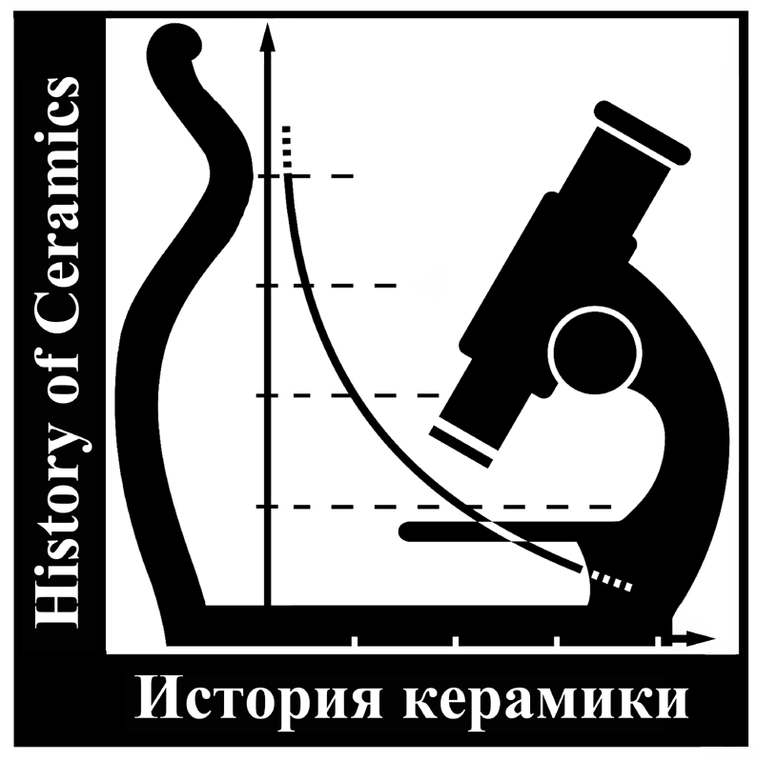

МОСКВА - 2013
29 октября 2013 г.

10.00 – Вступительное слово Председателя Оргкомитета
чл. корр. П.Г. Гайдукова
(Opening speech of the Head of Organizing Committee
Corresponding member of the RAS P.G. Gaydukov)

10.15 – Приветствие участникам симпозиума акад. В.И. Молодина
(Welcoming speech of Academician V.I. Molodin)

Секция: Методы изучения керамики

10.30 – 11.00 – Поплевко Галина Николаевна (Санкт-Петербург)
Методический подход к комплексному исследованию древней керамики
(The methodic approach to comprehensive study of ancient ceramics)

11.00 – 11.30 – Васильева Ирина Николаевна (Самара)
О выделении видов исходного пластичного сырья керамики и
их ареалах в эпоху неолита (по материалам Поволжья и сопредельных
регионов) (Raw materials for Neolithic ceramics
and their distribution in the Volga and close regions)

11.30 – 12.00 – Калинина Ирина Всеволодовна (Санкт-Петербург)
Антропология движения и технологическая традиция
(The Anthropology of Movement and the Technological Tradition)

12.00 – 12.15 – Перерыв

12.15 – 12.45 – Молодин Вячеслав Иванович (Новосибирск)
Керамика как этнокультурный индикатор в Западно-Сибирских
общностях позднего средневековья – нового времени
(Pottery as an ethnocultural indicator in West Siberian ethnic communities
of the late Middle Ages – Early Modern period)

12.45 – 13.15 – Meadows John, Piezonka Henny (Kiel, Greifswald, Germany)
Pottery chronology and the radiocarbon dating of carbonized food crusts –
how do we know which dates are reliable and which are misleadingly old?
(Хронология керамики и радиокарбоновая датировка по нагару –
как определить, какие даты надежны, а какие удревнены?)

13.15 – 13.45 – Дубовцева Екатерина Николаевна (Екатеринбург)
«Чистые» и «синкретические» традиции керамического
производства в неолите Урала и Западной Сибири
(“Pure” and “syncretic” traditions in Neolithic pottery production
in the Urals and Western Siberia)

13.45 – 14.15 – Мазуркевич Андрей Николаевич, Долбунова Екатерина
Владимировна (Санкт-Петербург)
Мастера и технология изготовления глиняной посуды жижицкой
культуры строителей озерных свайных поселений (The masters and
pottery-making technology of Zhizhitsa culture of pile-dwellings)

14.15 – 15.30 – Обед

Секция «Керамика и история»

15.30 – 16.00 – Жущиховская Ирина Сергеевна (Владивосток)
Традиции гончарства культуры Дземон: координаты пространства и времени
(Traditions of Jomon Pottery-Making: Coordinates of Space and Time)

16.00 – 16.30 – Spataro Michela (London, United Kingdom)
Cultural and technological changes of ceramics at the transition from
Early to Middle Neolithic of south-eastern Europe (Культурные и
Технологические изменения керамики при переходе от раннего
к среднему неолиту в Юго-Восточной Европе)

16.30 – 17.00 – Цетлин Юрий Борисович (Москва),
Медведев Виталий Егорович (Новосибирск)
Гончарство осиповской культуры Приамурья (13-10 тыс. л.н.)
(Pottery Production of the Osipovskaya Culture in the Amur
region (11-13 millennia ago)

17.00 – 17.15 – Перерыв

17.15 – 17.45 – Яншина Оксана Вадимовна (Санкт-Петербург)
К проблеме происхождения гончарства (по материалам восточной Азии)
(On the Origins of Pottery Technology in East Asia)

17.45 – 18.15 – Le Mièr Marie (Lyon, France)
The beginning of Near Eastern pottery: the contribution of archaeometric
studies (Начало керамики на Ближнем Востоке: вклад
археометрических исследований)

18.15 – 18.45 – Степанова Надежда Федоровна (Барнаул).
Роль керамики в изучении афанасьевской культуры
(The Role of Ceramics in Study of the Afanasyevskaya Culture)

19.30 – 22.00 – Ужин (Symposium dinner)

30 октября 2013 г.

Секция «Методы изучения керамики»

10.00 – 10.30 – Салугина Наталья Петровна (Самара)
Технология керамики и социальная структура населения
Среднего Поволжья в эпоху бронзы (Social-and-cultural interpretation
of the pottery technology of Srubnaya culture (late Bronze Age,
Volga-Urals region))

10.30 – 11.00 – Lindahl Anders (Lund, Sweden),
Pikirayi Innocent (Pretoria, South Africa Republic)
Ceramics and the Ethnographic Present: interrogating pottery in
southern African Iron Age studies– some unanswered questions
(Древняя керамика и этнографическая современность: исследование
керамики железного века Южной Африки – некоторые спорные
вопросы)

11.00 – 11.30 – Волкова Елена Витальевна (Москва)
Что может сказать керамика о социальной структуре и иерархии
древних обществ? (What can ceramics tell about the social structure
and social stratification in ancient societies?

11.30 – 12.00 – Бочаров Сергей Геннадиевич (Симферополь, Украина),
Коваль Владимир Юрьевич (Москва),
Масловский Андрей Николаевич (Азов),
Френкель Яков Викторович (Санкт-Петербург)
Методика археометрического исследования поливной керамики
Юго-Восточного Крыма XIII-XV вв. (Methods of archaeometric research
of glazed ceramics of the XIII-XV centuries from Southeast Crimea)

12.00 – 12.15 – Перерыв

12.15 – 12.45 – Выборнов Александр Алексеевич (Самара),
Кулькова Марианна Алексеевна (Санкт-Петербург)
Радиоуглеродное датирование керамики неолита Восточной Европы
(Radiocarbon dating of Neolithic ceramics from the Eastern Europe)

12.45 – 13.15 – Мыльникова Людмила Николаевна (Новосибирск)
Методы естественных наук в изучении керамического комплекса
поселения переходного времени от эпохи бронзы к раннему
железному веку Линево-1 (Natural sciences methods in the study
of the ceramics assemblage from Linevo-1 settlement (transition
period from the Bronze Age to the Early Iron Age))

13.15 – 13.45 – Mommsen Hans¹, Schlotzhauer Udo² (Bonn¹, Berlin², Germany),
Журавлев Денис Валерьевич (Москва)
Statistical interpretation of elemental concentration data and the
origin of pottery found in the Bosporus region in the North Pontus
(Античная керамика Азиатского Боспора: новые результаты
исследований методом нейтронной активации (NAA))

13.45 – 14.15 – Косменко Марк Григорьевич (Петрозаводск)
Теоретические основания и практическая методика изучения лепной
керамики бронзового – железного веков Карелии (Theoretical grounds
and practical methods in the study of Bronze- and Iron-Age Karelian pottery)

14.15 – 15.30 – Обед

Секция «Керамика и история»

15.30 – 16.00 – Hommel Peter N.¹, Day Peter M.², Jordan Peter³
(Oxford¹, Sheffild², Aberdin³, United Kingdom);
Ветров Виктор Михайлович (Иркутск)
Beyond Dating. Ceramics, technological choice and mobility during
the Neolithic of the Upper Vitim Basin (За пределами датировок. Керамика,
технология и ее развитие в эпоху неолита в бассейне Верхнего Витима)

16.00 – 16.30 – Мочалов Олег Дмитриевич (Самара)
Местные компоненты в керамических традициях населения эпохи
бронзы северной части Волго-Уральского междуречья (Local components
in the ceramic traditions of the Bronze Age population in the northern part
of the Volga-Urals interfluves region)

16.30 – 17.00 – Маслов Владимир Евгеньевич (Москва)
Керамика Центрального Предкавказья в раннескифское время
(The pottery of Central Ciscaucasia in early Scythian time)

17.00 – 17.15 – Перерыв

17.15 – 17.45 – Краева Людмила Анатольевна (Оренбург).
Сарматская керамика как исторический источник
(Sarmatian pottery as a historical data source)

17.45 – 18.15 – Илюшина Виктория Владимировна (Тюмень).
Особенности гончарного производства у населения коптяковской
культуры Нижнего Притоболья (Pottery production of the Koptyakovskya
culture population (Lower Tobol-river region))

18.15 – 18.45 – Панченко Константин Иванивоч (Москва).
Статистическая обработка керамики и достоверность полученных
данных: некоторые проблемы (Statistical processing of ceramics
and reliability of the received data: some problems

31 октября 2013 г.

Секция «Методы изучения керамики»

10.00 – 10.30 – Масловский Андрей Николаевич (Азов)
Опыт обработки массового керамического материала из раскопок
золотоордынского Азака (Processing of the mass ceramic materials
from the excavations at the Golden Horde site of Azak)

10.30. – 11.00 – Лопатин Николай Владимирович (Москва).
Керамическая шкала Изборска и проблемы его периодизации
(Ceramic Scale of Izborsk and the problems of its periodization)

11.00. – 11.30 – Gibson Alexander M. (Бредфорд, Великобритания)
Bridging the Gap between Typology and Chronology: British Ceramics
3000-2000 BC (Связь между типологией и хронологией: керамика
Британии 3000 – 2000 гг. до н.э)

11.30 – 12.00 – Лопатина Ольга Анатольевна (Москва).
«Текстильные» отпечатки на дьяковской керамике (экспериментальное изучение)
“Textile” imprints on Diyakovo ceramics (experimental study)

12.00 – 12.15 – Перерыв

12.15 – 12.45 – Татаурова Лариса Вениаминовна (Омск)
О типологии русской посуды XVII-XVIII вв.
(On the typology of Russian pottery of the XVII-XVIII centuries)

12.45 – 13.15 – Грибов Николай Николаевич (Нижний Новгород)
Технология формовки как основа систематизации венчиков
русской средневековой посуды (Technology of mould as a basis
for the systematization of rims of medieval Russian clay vessels)

13.15 – 13.45 – Щербань Анатолий Леонидович,
Щербань Елена Васильевна (Опошня, Украина)
О функциях украинских глиняных сосудов
(On the functions of Ukrainian clay vessels)

13.45 – 15.00 – Обед

Секция «Керамика и история»

15.00 – 15.30 – Михеева Аурика Ивановна (Йошкар-Ола)
Гончарство населения Марийского Поволжья в XIII-XV вв.
(Pottery Production of the Mari Volga Region in the XIII-XV centuries)

15.30 – 16.00 – Беляева Светлана Александровна (Киев, Украина)
Роль керамики в изучении взаимодействия украинской и
турецкой культуры ХV –XVIII вв. (The role of ceramics in the study
of the interaction between the Ukrainian and the Turkish culture
in the ХV-XVIII centuries)

16.00 – 16.15 – Перерыв

16.15 – 19.00 – Обсуждение стендовых докладов:

Долбунова Екатерина Владимировна, Кулькова Марианна Алексеевна,
Мазуркевич Андрей Николаевич (Санкт-Петербург)
Керамические традиции и роль глиняной посуды в культуре
раннего неолита Восточной Европы (Ceramic traditions and the role
of pottery in the culture of the early Neolithic in Eastern Europe)

Хорошун Татьяна Алексеевна (Петрозаводск)
К вопросу изготовления глиняной посуды в позднем неолите –
раннем энеолите на территории Карелии (On pottery-making
in Karelia in the Late Neolithic – Early Eneolithic)

Мухаметдинов Вадим Ильдарович (Уфа)
Гончарные традиции населения Южного Урала в эпоху поздней
бронзы (к вопросу о срубно-алакульских контактах)
(Srubnaya-Alakul contacts in the South Urals (based on the study
of pottery technology))

Шарганова Ольга Львовна (Москва)
Гончарный круг в Смоленском Поднепровье в эпоху раннего средневековья

(Pottery wheel in the Smolensk Dnieper Region during the Early Middle Age)
Ключников Михаил Александрович (Москва)
Редкий случай гончарной технологии
(An infrequent occurrence of pottery technology)

Чмиль Леся Владимировна (Киев, Украина)
Опыт применения статистических методов в изучении керамики

Среднего Поднепровья XVI–XVIII вв. (Statistical methods in the study

of the ceramics of the Middle Dnieper region of the XVI-XVIII centuries)
Поташева Ирина Михайловна (Петрозаводск)
Гончарство древних карел в эпоху Средневековья: лепная и круговая
посуда населения северо-западного Приладожья (Pottery of the ancient
Karelians in the Middle Ages: hand-made and wheel-made pottery
from the north-western bank of lake Ladoga)

Шевнина Ирина Викторовна (Костанай, Казахстан)
Эксперименты с добавлением шерсти в формовочные массы в контексте
изучения неолитической керамики Торгая (The experiment with wool
temper in pottery paste and the study of the Neolithic ceramics from Torgay)

Майорова Елена Владимировна (Москва)
Методика обработки поливной керамики XVII-XX вв.
(Method of study of glaze pottery from XVII-XX centuries)
19.00 – Подведение итогов симпозиума

Working languages – Russian & English

Дополнительная информация:

Заседания состоятся в Институте археологии РАН
По адресу: Москва, ул. Дм. Ульянова, д. 19,
4-ый этаж, конференц-зал

Начало регистрации 29 октября 2013 г. в 9.00
Начало заседаний – 10.00

Рабочие языки: русский и английский.

Телефоны для справок:

Канцелярия Института археологии РАН:
Бурмистрова Татьяна Никитична – 8-499-126-47-98

Заместители Председателя Оргкомитета симпозиума:
Цетлин Юрий Борисович – 8-916-802-57-89
Коваль Владимир Юрьевич – 8-910-441-87-42

Секретарь Оргкомитета:
Панченко Константин Иванович – 8-905-531-09-28

